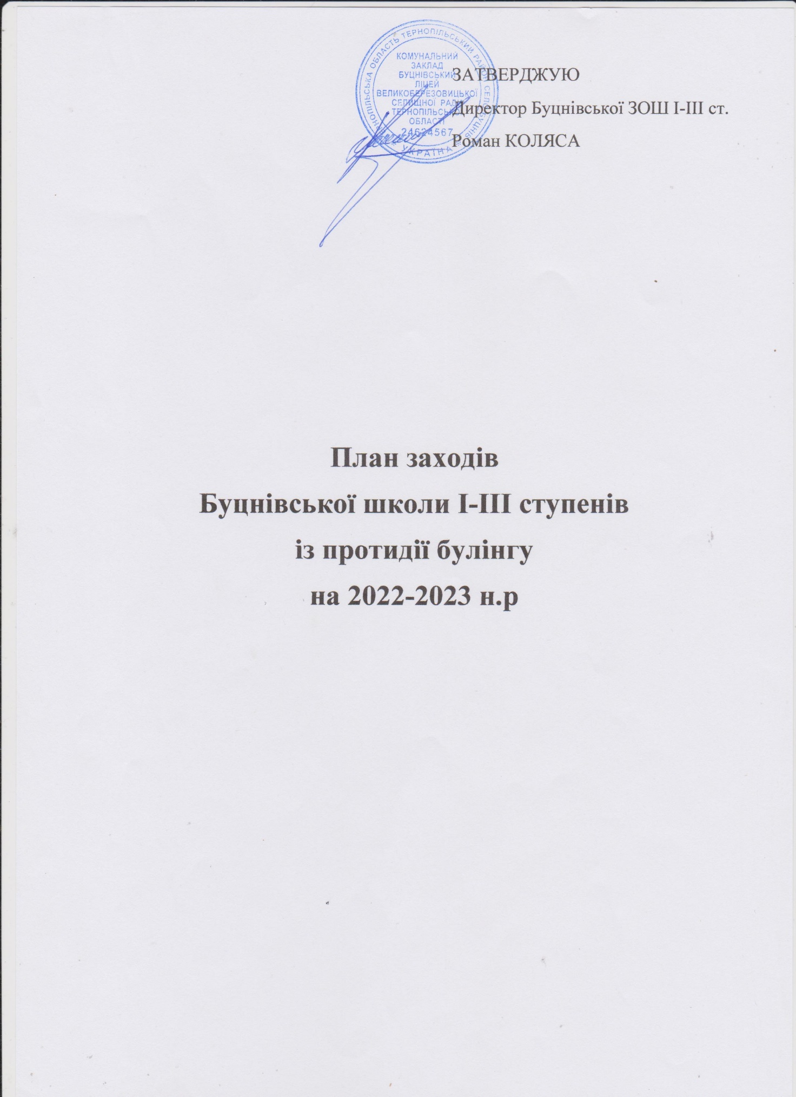

|  |  |  |  |  |
| --- | --- | --- | --- | --- |
| Місяць | Зміст роботи | Відповідальний | Форма контролю | Відмітка про виконанння |
|  | 1. Забезпечення інформацією сайт школи щодо застосування норм Закону України «Про внесення деяких законодавчих актів України щодо протидії булінгу (цькування)» від 18 грудня 2018 року за № 2657 – VIII та покласних стендів за тематикою «У нас тільки ТАК» 2. Розміщення на шкільному веб-сайті, сторінці ФБ, дошці оголошень:  * Телефон довіри; * Правила поведінки здобувачів освіти; * План заходів, спрямованих на запобігання та протидію булінгу; * Процедури подання учасниками освітнього процесу заяв про випадки булінгу в закладі освіти; * Порядок реагування на доведенні випадки булінгу у школі та відповідальність осіб, причетних до булінгу. |  |  |  |
| 1. Ознайомлення учасників освітнього процесу з програмою «Вирішення конфлікту мирним шляхом. Базові навички медіації» | Педагогічний колектив |  |  |
| 1. Створити комісію з розгляду випадків булінгу та оформити журнал реєстрації рішень комісії. | ЗДВР | Наказ |  |
| 1. Вивчення законодавчих документів, практик протидії цькуванню педагогічними працівниками | Педагогічний колектив |  |  |
| 1. Проходження безкоштовного курсу «Недискримінаційний підхід у навчанні» на сайті EdEra, «Протидія та попередження булінгу в закладах освіти» (освітня платформа «PROMETEUS») | Педагогічний колектив |  |  |
| 1. Проведення ранкових зустрічей з метою формування навичок дружніх стосунків | Класні керівники 1-4 класів |  |  |
| 1. Консультуваня класних керівників психологом, соціальним педагогом з проблемних ситуацій. | Психолог, соціальний педагог |  |  |
| 1. Співбесіда з класними керівниками за результатаим діагностики класного колективу | Психолог, соціальний педагог | Довідка |  |
| 1. «Скринька довіри» | Всі учасники освітнього процесу |  |  |
| 1. Години відвертого спілкування за участю ювенальної превенції Національної поліції | ЗДВР | За запитом |  |
| Вересень | 1. Тиждень «Зупинемо булінг разом!» |  |  |  |
| 1. Імітаційна гра для молодших школярів (1-4 класи) «Розкриття взаємозв’язків між людьми» | Класоводи 1-4 класів, психолог | Сценарій |  |
| 1. Година спілкування «Булінг в школі: чому діти цькують дітей і що з цим робити» (5 клас) | Класний керівник 5 класу, психолог | План-конспект |  |
| Жовтень | 1. Поради психолога «Протидія булінгу в учнівському колективі» | Психолог | Рекомендації |  |
| 1. Обговорення правил товаришування 1-4 класи | Психолог  Класні керівники | План-конспект |  |
| 1. Тренінг для учнів 5-8 класів «Як не стати учасником булінгу» | Психолог  Класні керівники | План-конспект |  |
| 1. Тренінг для учнів 5-8 класів «Як не стати учасником булінгу» | Психолог  Класні керівники | План-конспект |  |
| Листопад | 1. Розвивальне заняття «Я та інші» (2 клас) |  | План-конспект |  |
| 1. Методоб’єднання класних керівників щодо запобігання булінгу (цькування) у закладі освіти | Психолог | План-конспект |  |
| 1. Перегляд відеоролику «Кібербулінг розслідування і захист дітей» | Класні керівники 5-8 класів | Відеоролик |  |
| Грудень | 1. Проведення заходів в рамках Веукраїнського тижня права «Стоп булінг» | ЗДВР | План |  |
| 1. Педрада про формування безпечного освітнього простору, запобігання булінгу в Новій Українській школі». |  |  |  |
| 1. Анонімне анкетування учнів 5-11 класів про випадки булінгу (цькування) у школі | Психолог | Аналітична довідка |  |
| 1. Анкетування батьків про безпеку у закладі освіти | Класні керівники | Аналітична довідка |  |
| Лютий | 1. Діагностика учнів у закладі освіти (Соціометрія) | Психолог, соціальний педагог | Довідка |  |
| 1. Година спілкування «Безпечний інтернет» (5-11 класів), кібербулінг | Класні керівники 5-11 класів | План-конспект |  |
| Березень | 1. Заняття з елементами тренінгу «Налагоджуємо міжособистісну взаємодію» | Психолог | План-конспект |  |
| 1. Розвивальне заняття «Як приборкати власних Драконів» (1-4 класів) | Класний керівник 1-4 класів, психолог | План-конспект |  |
| Квітень | 1. Обговорення «Обери безпечний шлях» (11 клас) | Класний керівник 11 класу | План-конспект |  |
| 1. Міні-тренінг «Як навчити дітей безпечної поведінки в Інтернеті» (1-4 класи) | Вчитель інформатики в початкових класах | План-конспект |  |
| Травень | 1. Загальношкільне свято шкільної родини | Педагог організатор | Сценарій |  |
| 1. Проведення моніторингу безпечності та комфортності закладу освіти шляхом анкетування | Психолог | Аналітична довідка |  |
| 1. Звіт про виконання плану заходів із запобігання та протидії булінгу | ЗДВР | Звіт |  |